《应征入伍服兵役高等学校学生国家教育资助申请表Ⅱ》打印流程

一、对象：2023年退役学生（往年退役今年复学学生）
二、流程：
1.打开全国征兵网https://www.gfbzb.gov.cn/
2.点击“兵役登记”，男兵女兵登陆口有区别，请注意选择；


3.进行“兵役登记”，注册、登录（应征入伍时所用账号）；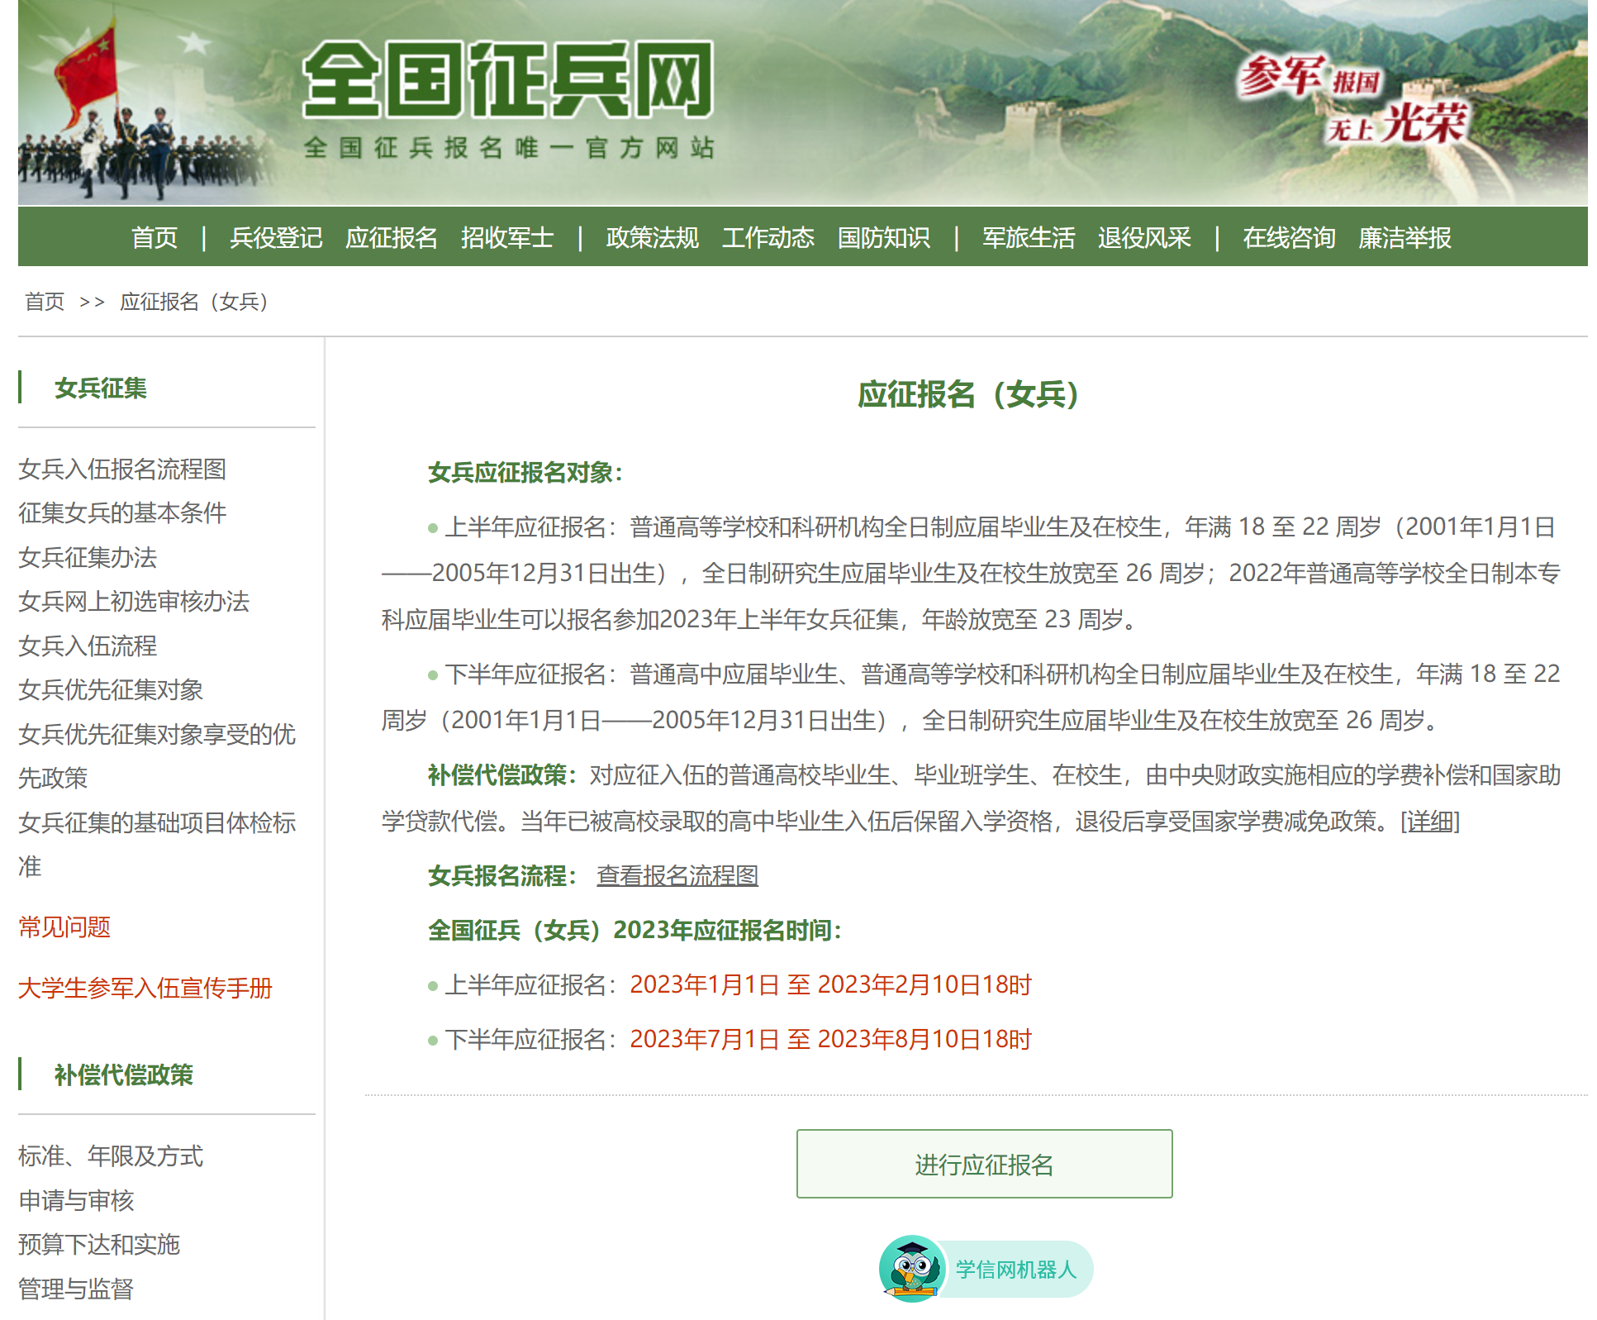
4.点击“往年报表打印”——“打印报表”；
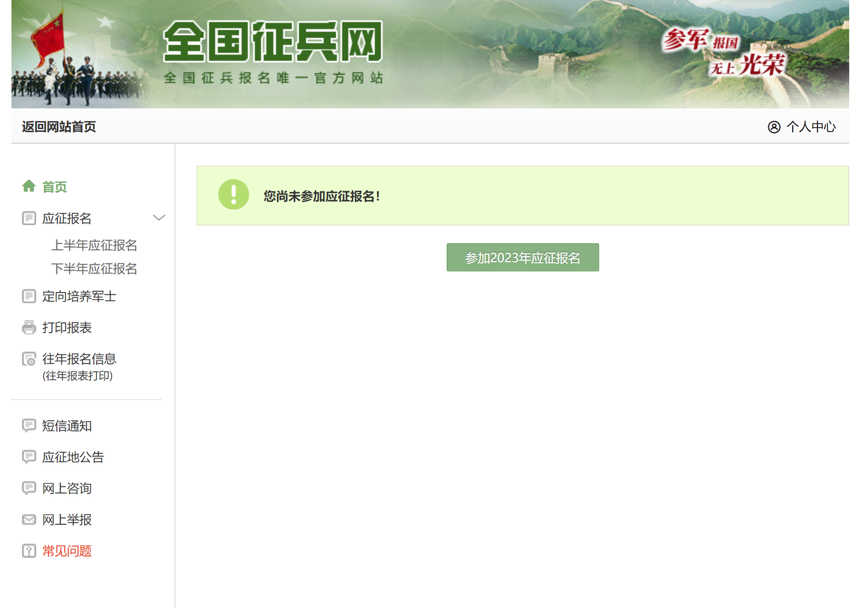
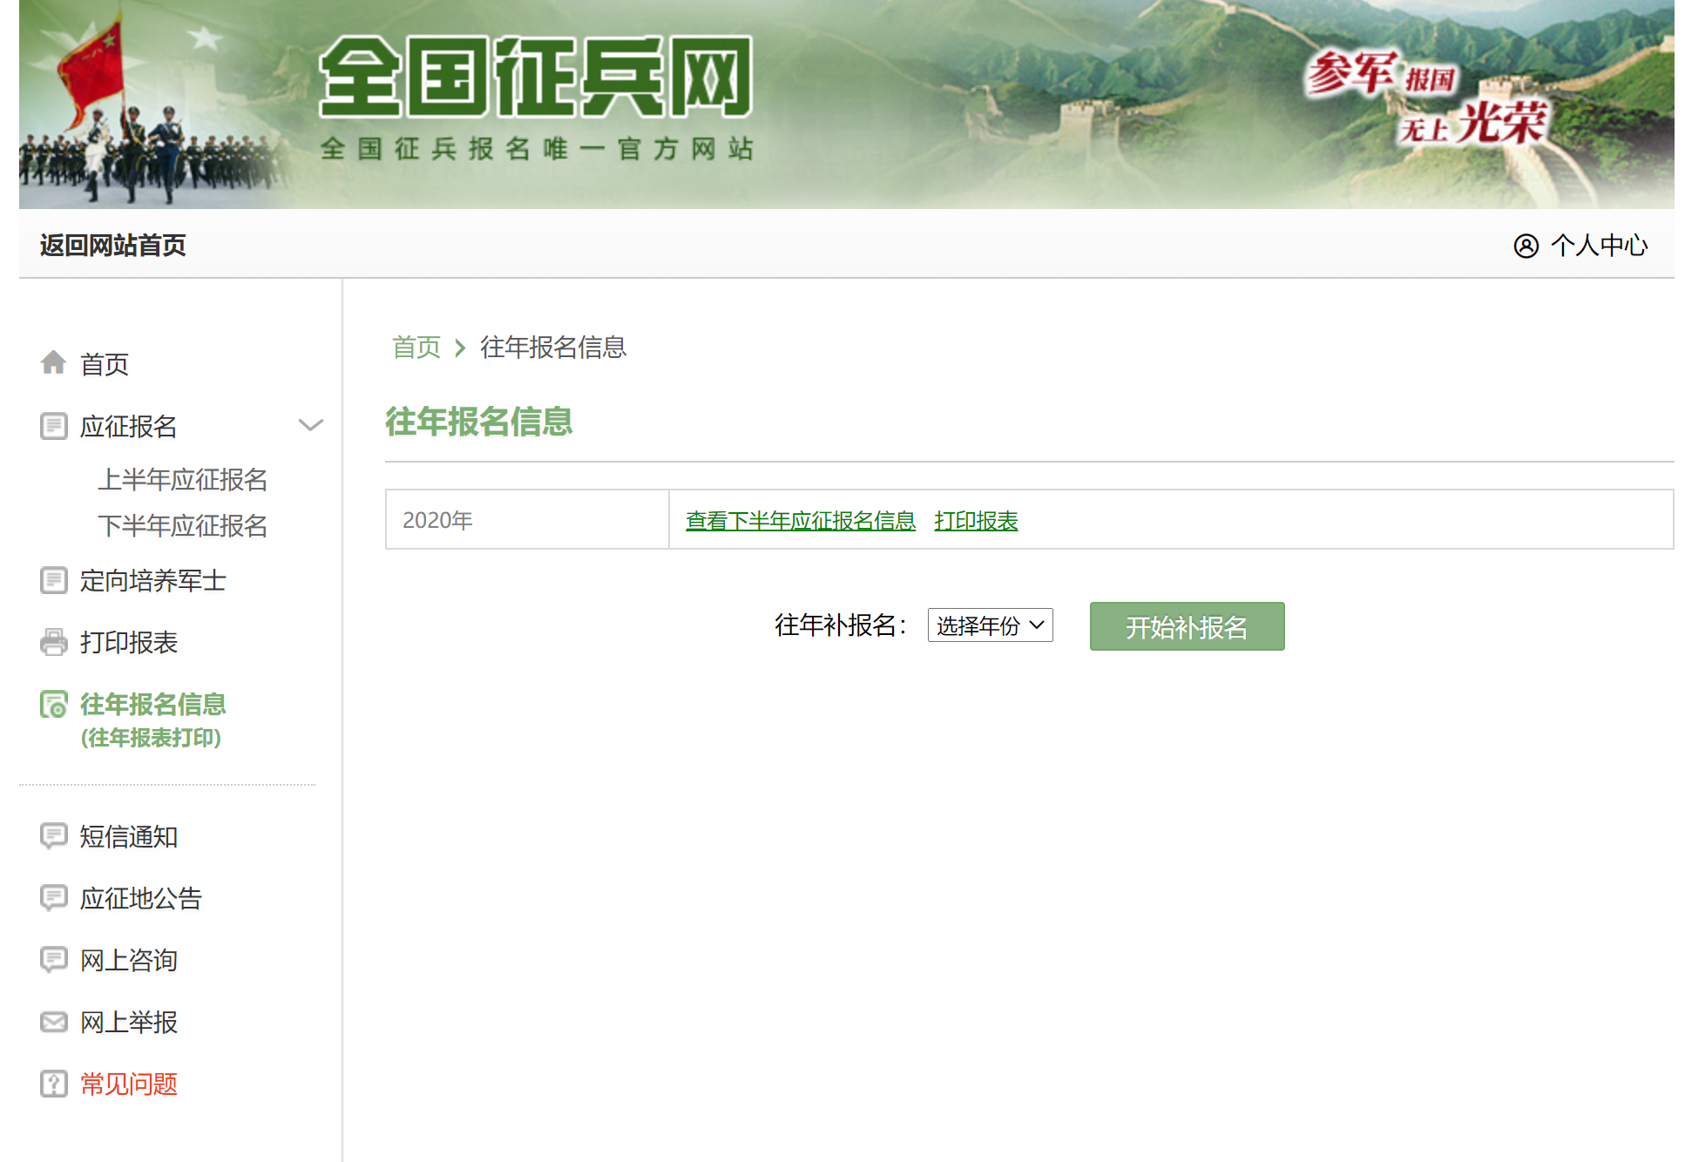
5.填写并下载《高校学生退役复学学费减免申请表》；
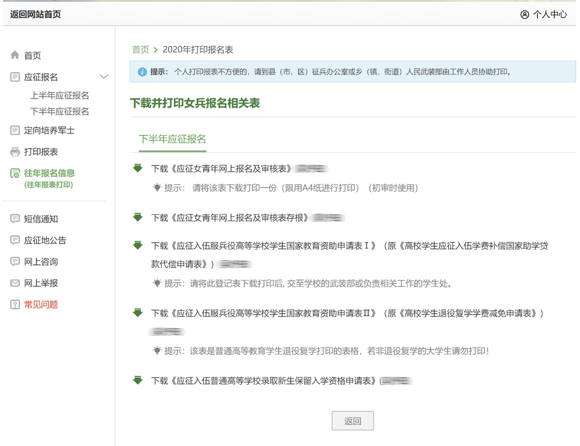

三、注意：
1.“申请类型”选择“退役复学”；
2.学业信息部分“专业”填写现专业；
3.个人信息如实填写；
4.如无法修改，打印后手写。
四、附件：表II参考图
